Universidad de San Carlos de Guatemala
Centro Universitario de Occidente
División de Ciencias de la Ingeniería
Introducción a la Programación y Computación 2
José Moisés Granados Guevara
Sección: A



Manual
De Usuario

Carlos Raúl Alberto López Peláez 202031871

Quetzaltenango, Mayo del 2023

Cargar Datos
El usuario puede cargar un archivo json que sea compatible con las clases que se suben a la base de datos, presione seleccionar y podrá buscar el archivo de carga una ves subido presione el botón subir y se ejecutara el proceso para cargar datos, al finalizar sera redirigido al inicio de sesión.

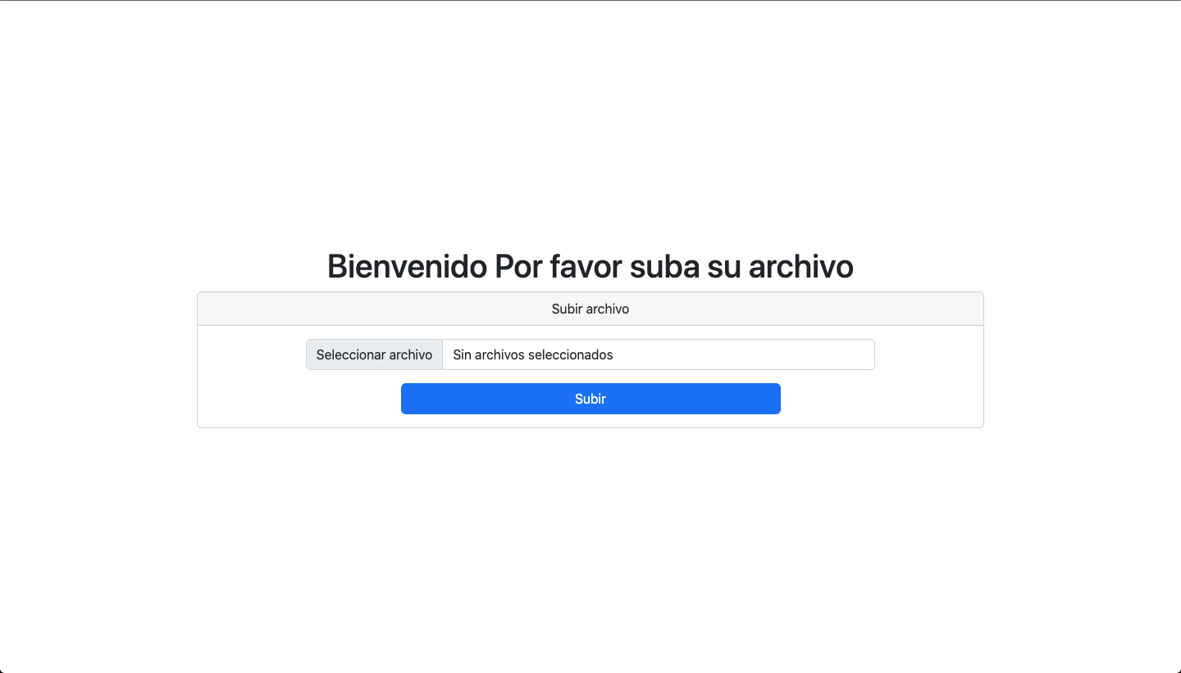
Seleccionar
Este espacio le permite subir el archivo

Boton Subir
Al presionar este botón empezara a ejecutar la carga y si todo es correcto lo redirigirá al inicio.
Inicio de Sesión Usuario
El usuario puede ingresar sus datos a la pagina e iniciar sesión y entrar a la pagina dependiendo su tipo.

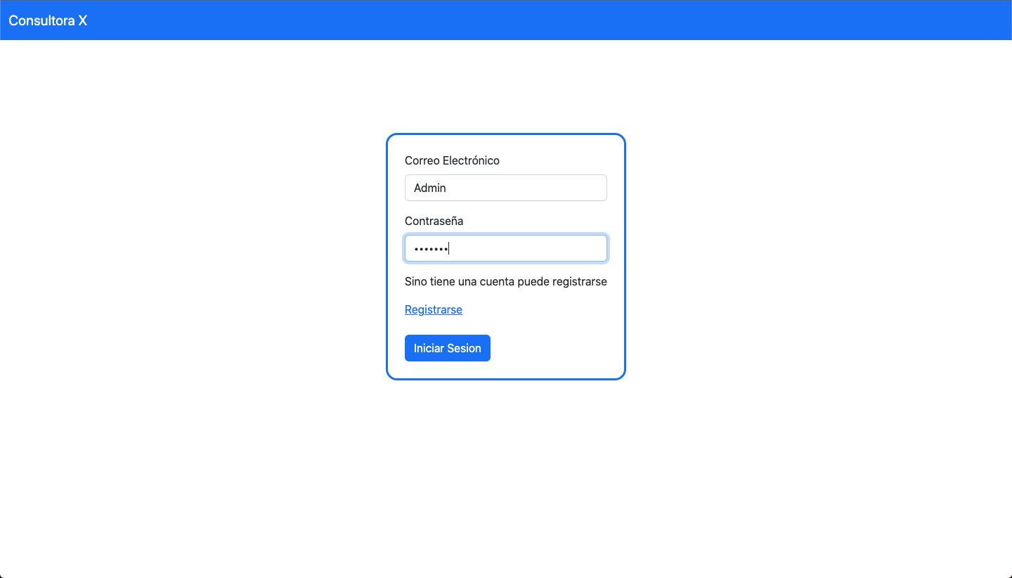
Correo Electrónico
El usuario ingresa su correo o también puede iniciar con su nombre de usuario.

Contraseña
El usuario ingresa su contraseña correspondiente

Botón iniciar sesión
Al presionar es botón se comprueba si el usuario y contraseña son correctos si lo son el usuario es redirigido a su pagina de inicio.

Registro de Usuario
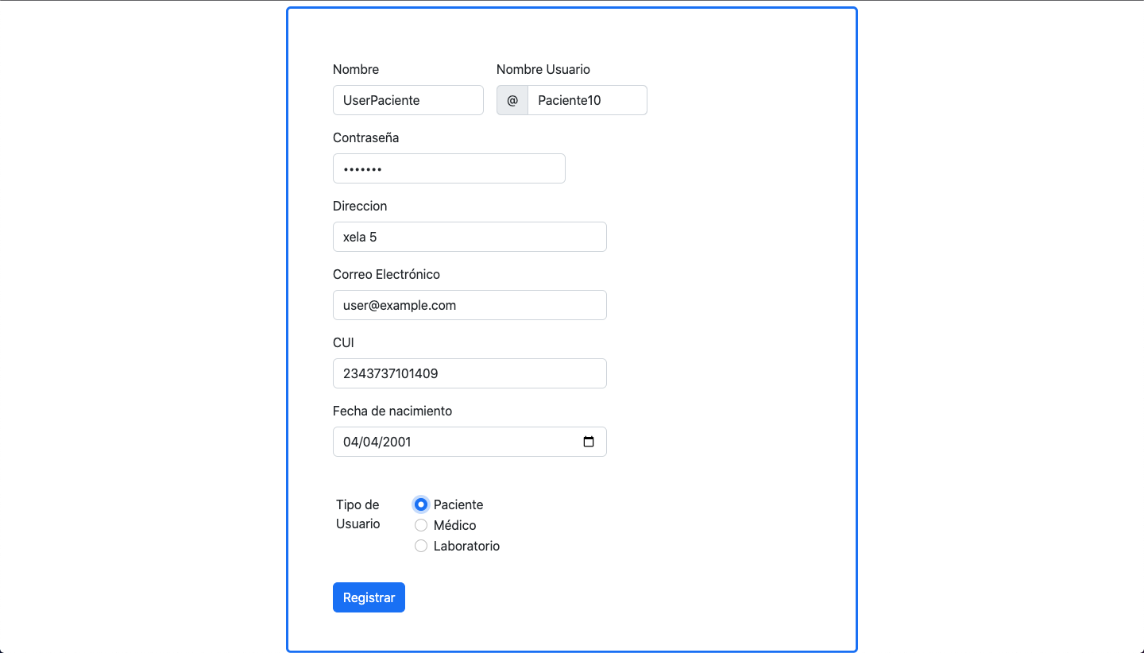
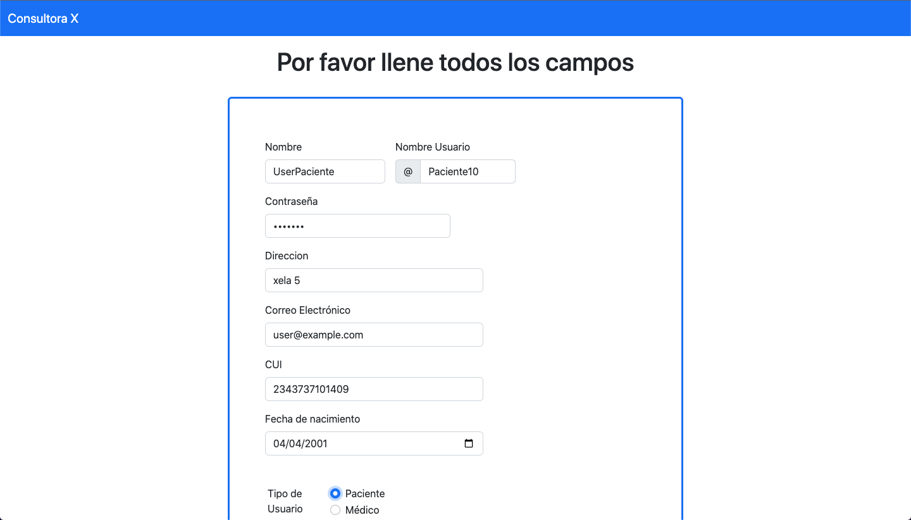
El usuario puede registrar cualquiera de los tres tipos de usuario disponibles, paciente, medico y laboratorio.Solo debe ingresar toda la información necesaria para el registro.

Nombre
Debe ingresar su nombre

Nombre usuario
Debe ingresar un nombre de usuario

contraseña
Debe ingresar un contraseña

Dirección
Debe ingresar su dirección

Correo Electrónico
Debe ingresar su correo

Cui
Debe ingresar su cui

Fecha de nacimiento
Debe ingresar su fecha de nacimiento

Tipo de Usuario
Debe Seleccionar algún Usuario

Botón registrar
Al presionar este botón si ingreso todos sus datos de forma correcta le saltara un mensaje de registro completado y después sera redirigido a inicio de sesión donde ya podrá iniciar sesión.
Paginas de inicio
Pagina de inicio Administrador

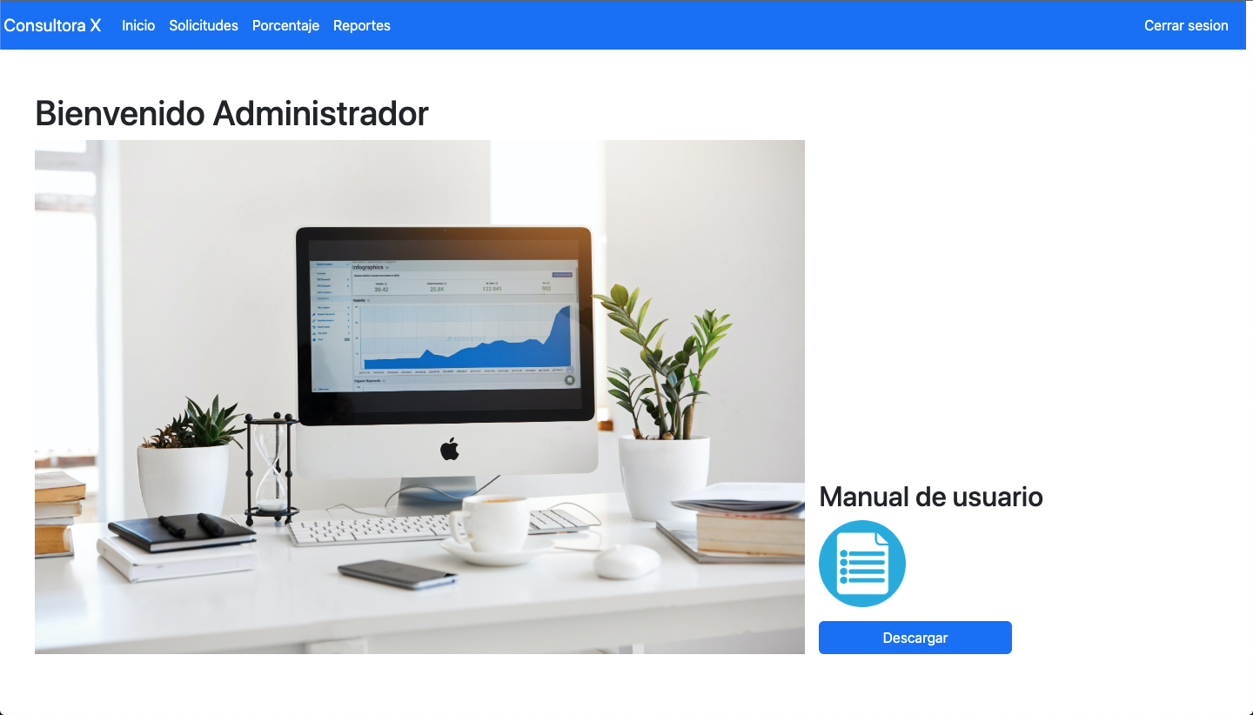
Aquí encontrara 4 apartados que lo redirigen a sus respectivas paginas, solo tiene que seleccionar el apartado en el que quiere entrar.

Botón inicio
Sera redirigido a la pagina actual

Botón solicitudes
Sera redirigido a la pagina de las solicitudes donde podrá rechazar o aceptar solicitud de exámenes.

Botón porcentaje
Sera redirigido a la pagina para cambiar el porcentaje de las consultas

Botón reportes
Sera redirigido a la pagina de reportes donde podrá descargar los reportes necesarios.

Pagina de inicio Paciente
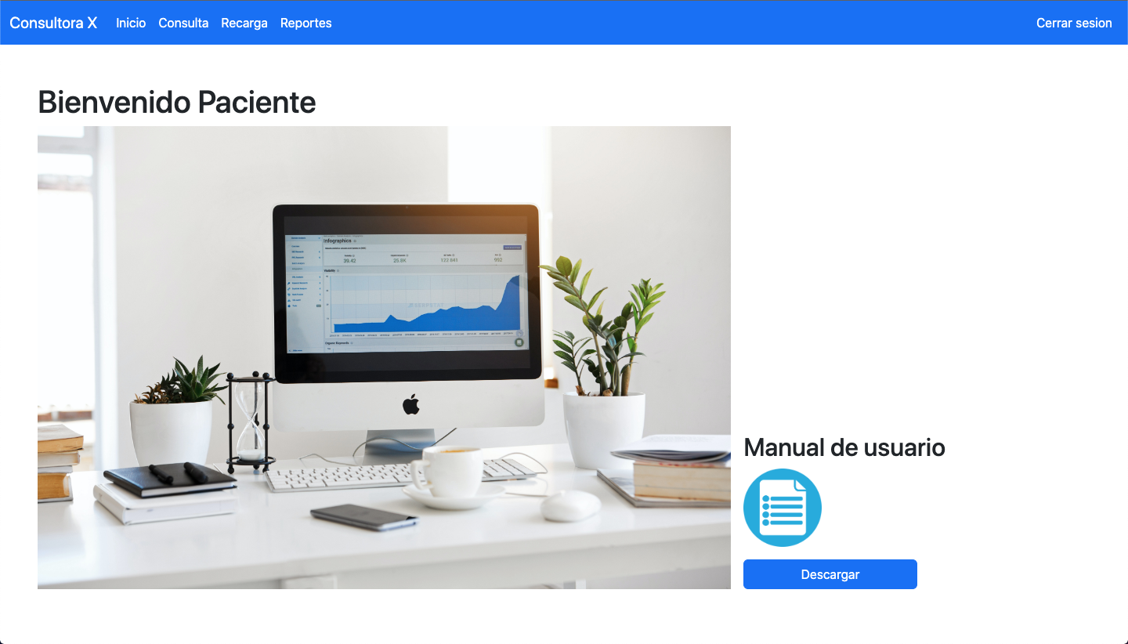
Aquí encontrara 4 apartados que lo redirigen a sus respectivas paginas, solo tiene que seleccionar el apartado en el que quiere entrar.

Botón inicio
Sera redirigido a la pagina actual

Botón consulta
Sera redirigido a la pagina de consultas donde podrá asignar las consultas que necesite

Botón Recarga
Sera redirigido a la pagina de recarga donde podrá agregar mas saldo a su cuenta
Pagina de inicio Medico Ingresar información

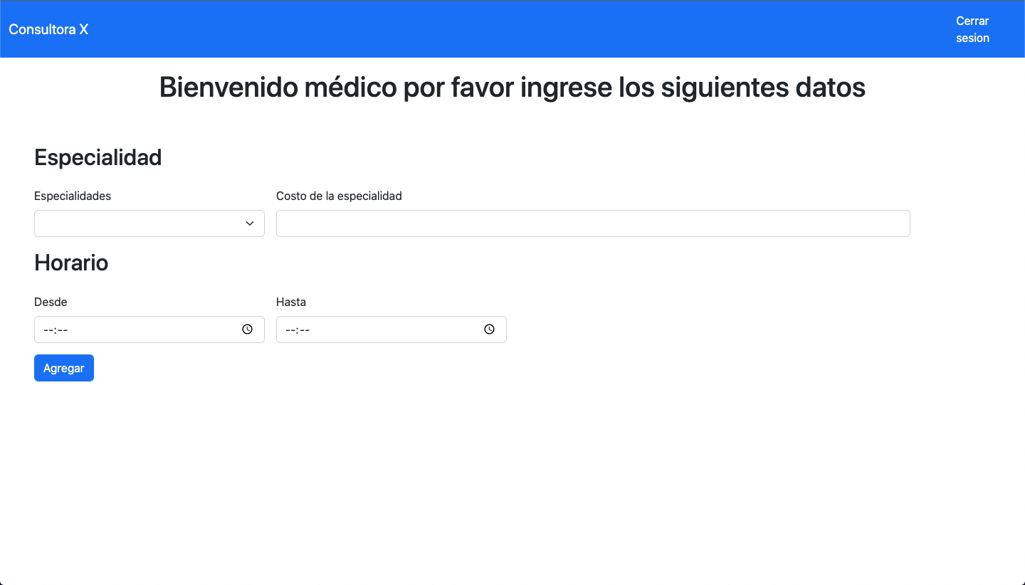
Antes de la pagina principal sera necesario que el usuario medico rellene los datos faltantes para ser redirigido a la pagina principal.

Especialidad
Al seleccionar podrá elegir entre las especialidades existentes.

Costo de la especialidad
Podrá ingresar el costo que va cobrar por consulta de su especialidad

Horario
Podrá poner su horario de atención
Pagina de inicio Laboratorio
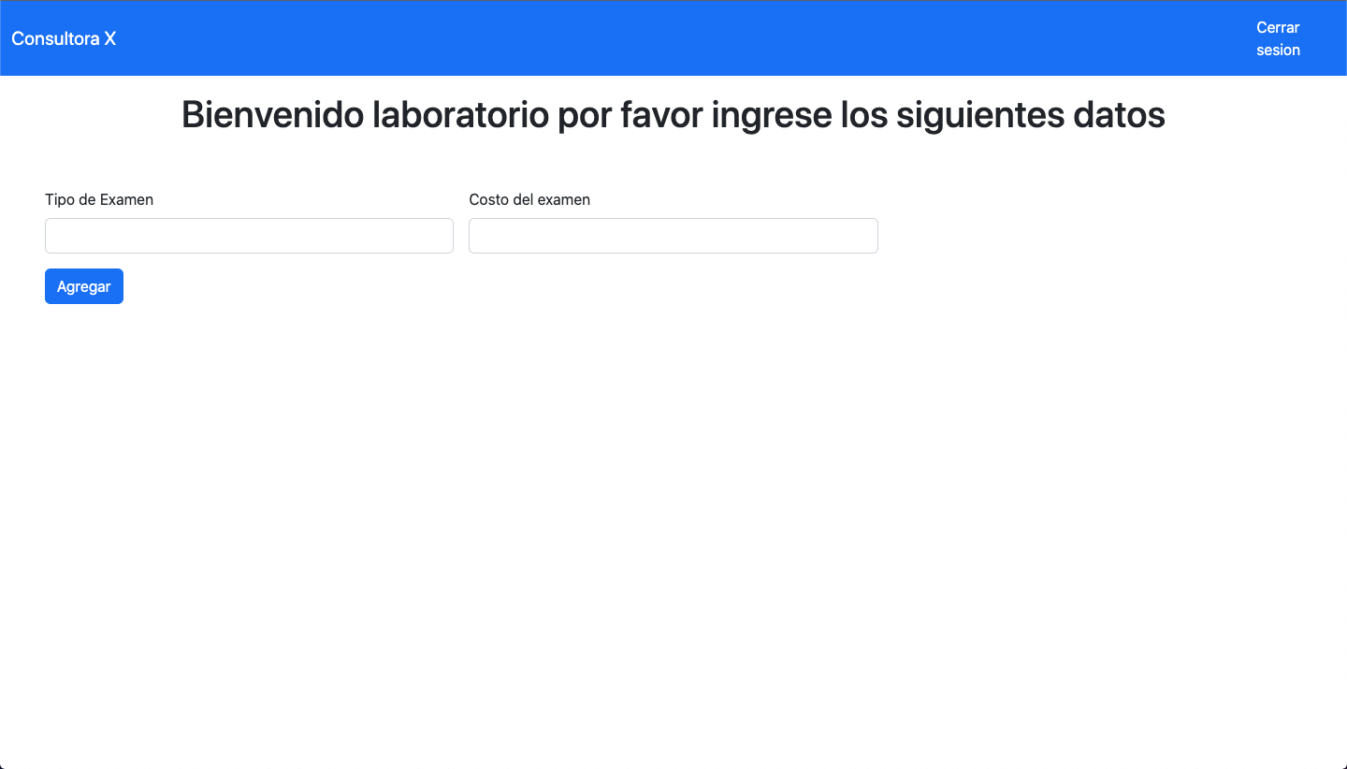
Antes de la pagina principal sera necesario que el usuario medico rellene los datos faltantes para ser redirigido a la pagina principal.

Tipo de examen
Puede ingresar el nombre del examen para el laboratorio

Costo del examen
Podrá ingresar el costo que va cobrar por consulta de su examen

